Некоммерческое партнерство «Саморегулируемая организация
«Тверское объединение проектировщиков»»
Заседание Правления Партнерства
Протокол № 16

г. Тверь 07 декабря 2011г.
Время начала заседания 12 ч. 00 мин.
Основание созыва Правления Партнерства – решение Президента некоммерческого партнерства «Саморегулируемая организация «Тверское объединение проектировщиков»» Дякина В. Н. (согласно п. 10.13.3 Устава Некоммерческого партнерства «Саморегулируемая организация «Тверское объединение проектировщиков»»).
Председательствующий на заседании Правления Партнерства – Президент некоммерческого партнерства «Саморегулируемая организация «Тверское объединение проектировщиков»» Дякин В. Н. (согласно п. 10.13.4 Устава Некоммерческого партнерства «Саморегулируемая организация «Тверское объединение проектировщиков»»).
Из 9 членов Правления Партнерства для участия в заседании зарегистрировались 7 членов Правления:
- Барковский Андрей Юрьевич – директор ООО АФ «Домус»;
- Басов Юрий Иванович – директор ООО «Котлотеплопроект»;
- Демидов Сергей Григорьевич – главный инженер ООО «КПМ № 1»;
- Дякин Валерий Николаевич – директор ООО ПИ «Тверьпроект»;
- Черкасов Александр Александрович – директор ООО АС «Перспектива».
- Зуйков Дмитрий Александрович – генеральный директор ООО «ТверьКапПроект»;
- Пушной Юрий Николаевич – директор ООО «КПМ № 2»;

На заседании Правления присутствовали без права голосования следующие лица:
Байдаков А.А. – директор некоммерческого партнерства «Саморегулируемая организация «Тверское объединение проектировщиков»»;
Демидов А.Г. – зам. директора некоммерческого партнерства «Саморегулируемая организация «Тверское объединение проектировщиков»», председатель Контрольной комиссии некоммерческого партнерства «Саморегулируемая организация «Тверское объединение проектировщиков»».
Владимирова Е.М. – главный специалист-эксперт некоммерческого партнерства «Саморегулируемая организация «Тверское объединение проектировщиков»».

Открытие заседания Правления
Слушали: Председательствующего, который сообщил, что из 9 членов Правления на заседании присутствуют 7 членов Правления. Правление правомочно.

О повестке заседания Правления.
Слушали: Председательствующего, который предложил утвердить повестку дня Правления из 6-ти вопросов:

- О выдаче Свидетельства о допуске, включающее помимо ранее разрешенных видов работ, которые оказывают влияние на безопасность объектов капитального строительства в соответствии с приказом Минрегионразвития России от 30.12.2009 № 624, работы по обследованию строительных конструкций зданий и сооружений особо опасных и технически сложных объектов (кроме объектов использования атомной энергии) (докладчик А.Г. Демидов).

- Рассмотрение документов по результатам проведения плановых проверок соблюдения членами НП «СРО «ТОП»» требований к выдаче Свидетельства о допуске к работам, которые оказывают влияние на безопасность объектов капитального строительства (докладчик А.Г. Демидов).

- Об исключении допуска к работам по организации подготовки проектной документации из Свидетельства ЗАО «ТСК» (докладчик А.Г. Демидов).

- Принятие решения о выдвижении делегата с правом решающего голоса от Партнерства на внеочередной VI Всероссийский Съезд СРО основанных на членстве лиц, осуществляющих подготовку проектной документации (докладчик В.Н. Дякин).

- Выборы Вице президентов Партнерства (докладчик В.Н. Дякин).

- Рассмотрение положения о возмещении расходов Президенту и членам Правления НП «СРО «ТОП» по участию в съездах НОП, заседаниях Совета НОП, окружных конференциях, заседаниях координационных советов и других мероприятиях, проводимых НОП. (докладчик А.А. Байдаков).

По вопросу № 1 повестки дня - О выдаче Свидетельства о допуске, включающее помимо ранее разрешенных видов работ, которые оказывают влияние на безопасность объектов капитального строительства в соответствии с приказом Минрегионразвития России от 30.12.2009 № 624, работы по обследованию строительных конструкций зданий и сооружений особо опасных и технически сложных объектов (кроме объектов использования атомной энергии).
Слушали: Демидова А.Г., который доложил присутствующим о поступившем заявлении, о выдаче Свидетельства о допуске включающем помимо ранее разрешенных, работы по обследованию строительных конструкций зданий и сооружений особо опасных и технически сложных объектов (кроме объектов использования атомной энергии) от члена некоммерческого партнерства «Саморегулируемая организация «Тверское объединение проектировщиков» Закрытого Акционерного Общества «Тверьжилкоммунпроект» (ОГРН 103691200269), а так же доложил о результатах рассмотрения представленных документов Контрольной комиссией, осуществляющей контроль за соблюдением членами некоммерческого партнерства «Саморегулируемая организация «Тверское объединение проектировщиков»» Требований и правил к выдаче свидетельств о допуске к работам которые оказывают влияние на безопасность особо опасных и технически сложных объектов (кроме объектов использования атомной энергии) (согласно п. 2.2 Положения о контрольной комиссии в области саморегулирования некоммерческого партнерства «Тверское объединение проектировщиков»), результатах проверки достоверности сведений о лицах осуществляющих проектные работы, оценки соответствия этих лиц Требованиям и правилам к выдаче Свидетельств о допуске к работам, которые оказывают влияние на безопасность особо опасных и технически сложных объектов (кроме объектов использования атомной энергии).
Решили: Выдать (взамен имеющегося свидетельства) Свидетельство о допуске, включающее помимо ранее разрешенных, работы по обследованию строительных конструкций зданий и сооружений особо опасных и технически сложных объектов (кроме объектов использования атомной энергии) Закрытому Акционерному Обществу «Тверьжилкоммунпроект» (ОГРН 103691200269) согласно его заявлению.
Голосовали: «за» - 7 голосов, «против» - нет, «воздержался» - нет.
Решение принято единогласно.

По вопросу № 2 повестки дня – О результатах проведения плановых проверок соблюдения членами НП «СРО «ТОП»» требований к выдаче Свидетельства о допуске к работам, которые оказывают влияние на безопасность объектов капитального строительства.
Слушали: Демидова А.Г., который доложил присутствующим о результатах проведенных плановых проверок соблюдения требований к выдаче Свидетельства о допуске к работам, которые оказывают влияние на безопасность объектов капитального строительства, следующими членами Партнерства: Обществом с ограниченной ответственностью Проектно-конструкторское бюро «АГРОПРОМТЕКС» (ОГРН 1026900511703), Обществом с ограниченной ответственностью «Современный дом» (ОГРН 1076952020925), Обществом с ограниченной ответственностью Архитектурная студия «АРТИС» (ОГРН 1036900031629), Обществом с ограниченной ответственностью «Проект» (ОГРН 1036900057589), Обществом с ограниченной ответственностью КБ «Калинин» (ОГРН 1076952025831), Обществом с ограниченной ответственностью «ПМ-Вектор»» (ОГРН 1066950064213), Закрытым акционерным обществом «ТСК» (ОГРН 1086952029405), Обществом с ограниченной ответственностью «Бурводстрой № 2» (ОГРН 1026900568056), Открытым акционерным обществом «Клинстройдеталь» (ОГРН 1035003950123), Закрытым акционерным обществом «Строительная компания «СОЮЗ» (ОГРН 1026900524750), Обществом с ограниченной ответственностью «Группа Компаний «Мегаком» (ОГРН 1086952017008), Обществом с ограниченной ответственностью «Союзэлектрострой» (ОГРН 1026900548707), Обществом с ограниченной ответственностью «ЭНВИРОНИКА+» (ОГРН 1046900022421), Внедренческим Научно - производственным Обществом с ограниченной ответственностью «ВНПО – Энергия» (ОГРН 1026900531437) и об устранении, выявленных в результате проведения плановых проверок, замечаний следующими членами Партнерства: Открытым акционерным обществом «Специальное конструкторско-технологическое бюро по промышленности строительной индустрии» (ОГРН 1026900531118), Обществом с ограниченной ответственностью «Онега» (ОГРН 1056900154508), Закрытым акционерным обществом «Проектный институт «Тверьжилкоммунпроект» (ОГРН 1026900538829).

Решили: Выдать Обществу с ограниченной ответственностью Проектно-конструкторское бюро «АГРОПРОМТЕКС» (ОГРН 1026900511703) предписание об устранении в течение 30 дней, с момента получения предписания, выявленных нарушений в части не выполнения требований ч. 3 п. 8 ст. 55⁵ ГК РФ (отсутствие у специалиста Колесниченко А.Ф. действующего удостоверения по повышению квалификации по профилю выполняемых работ).
Голосовали: «за» -7 голосов, «против» - нет, «воздержался» - нет.
Решение принято единогласно.

Решили: Выдать Обществу с ограниченной ответственностью КБ «Калинин» (ОГРН 1076952025831) предписание об устранении в течение 30 дней, с момента получения предписания, выявленных нарушений в части не выполнения ч. 3 п. 8 ст. 55⁵ ГК РФ (отсутствие у специалистов Алексеевой Ю.А., Андреевой Е.С. действующих удостоверений по повышению квалификации по профилю выполняемых работ).
Голосовали: «за» -7 голосов, «против» - нет, «воздержался» - нет.
Решение принято единогласно.

Решили: Выдать Обществу с ограниченной ответственностью «Проектная Мастерская-Вектор» (ОГРН 1066950064213) предписание об устранении в течение 30 дней, с момента получения предписания, выявленных нарушений в части не выполнения ч. 3 п. 8 ст. 55⁵ ГК РФ (отсутствие у специалиста Сметанина А.Н. действующего удостоверения по повышению квалификации по профилю выполняемых работ).
Голосовали: «за» -7 голосов, «против» - нет, «воздержался» - нет.
Решение принято единогласно.
Решили: Выдать Обществу с ограниченной ответственностью «Проект» (ОГРН 1036900057589) предписание об устранении в течение 30 дней, с момента получения предписания, выявленных нарушений в части не выполнения ч. 1 п. 8 ст. 55⁵ ГК РФ (у специалиста Гутник В.М., заявленного на работы по проектированию внутренних и наружных систем газоснабжения, непрофильное образование).
Голосовали: «за» -7 голосов, «против» - нет, «воздержался» - нет.
Решение принято единогласно.

Решили: Выдать Закрытому акционерному обществу «ТСК» (ОГРН 1086952029405) предписание об устранении в течение 30 дней, с момента получения предписания, выявленных нарушений в части не выполнения ч. 3 п. 8 ст. 55⁵ ГК РФ (отсутствие у специалиста Ивановой Е.Д. действующего удостоверения по аттестации Ростехнадзором).
Голосовали: «за» -7 голосов, «против» - нет, «воздержался» - нет.
Решение принято единогласно.

Решили: Выдать Открытому акционерному обществу «Клинстройдеталь (ОГРН 1035003950123) предписание об устранении в течение 30 дней, с момента получения предписания, выявленных нарушений в части не выполнения ч. 3 п. 8 ст. 55⁵ ГК РФ (отсутствие у специалистов Елизарьева М.Л., Кислиной В.С., Курникова Д.В., Кныш А.Г. действующих удостоверений по повышению квалификации по профилю выполняемых работ), ст. 4 Требований к выдаче свидетельств о допуске к работам по подготовке генерального плана земельного участка, архитектурных решений, технологических решений жилых зданий и их комплексов, общественных зданий и сооружений и их комплексов, разработке мероприятий по обеспечению маломобильных групп населения, утвержденных Общим собранием членов НП «СРО «ТОП»» (протокол № 3 от 14.09.2010г.) (отсутствие архитектора в составе специалистов, заявленных на виды работ 1.1, 2, 6.1, 6.2, 11), ч.1 п. 8¹ ст.55⁵ ГК РФ (у специалиста Елизарьева М. Л., заявленного на работы по организации подготовки проектной документации, стаж работ в сфере проектирования менее 5 лет).
Голосовали: «за» -7 голосов, «против» - нет, «воздержался» - нет.
Решение принято единогласно.

Решили: Выдать Закрытому акционерному обществу «Строительная компания «СОЮЗ»» (ОГРН 1026900524750) предписание об устранении в течение 30 дней, с момента получения предписания, выявленных нарушений в части не выполнения нарушения ч. 3 п. 8 ст. 55⁵ ГК РФ (отсутствие у специалиста Дешевой Н.А. действующего удостоверения по повышению квалификации по профилю выполняемых работ), ч. 1 п. 8 ст. 55⁵ ГК РФ (у специалиста Крылова А.Н. не профильное образование).
Голосовали: «за» -7 голосов, «против» - нет, «воздержался» - нет.
Решение принято единогласно.

Решили: Выдать Внедренческому Научно - производственному Обществу с ограниченной ответственностью «ВНПО – Энергия» (ОГРН 1026900531437) предписание об устранении в течение 30 дней, с момента получения предписания, выявленных нарушений в части не выполнения ч. 3 п. 8 ст. 55⁵ ГК РФ (отсутствие у специалиста Кузнецовой О.П. действующего удостоверения по повышению квалификации по профилю выполняемых работ).
Голосовали: «за» -7 голосов, «против» - нет, «воздержался» - нет.
Решение принято единогласно.

Решили: Снять с контроля Открытое акционерное общество «Специальное конструкторско-технологическое бюро по промышленности строительной индустрии» (ОГРН 1026900531118), поскольку представленные организацией документы полностью подтверждают устранение замечаний, в соответствии с ранее выданным предписанием контрольной комиссии.
Голосовали: «за» -7 голосов, «против» - нет, «воздержался» - нет.
Решение принято единогласно.

Решили: Снять с контроля Общество с ограниченной ответственностью «Онега» (ОГРН 1056900154508), поскольку представленные организацией документы полностью подтверждают устранение замечаний, в соответствии с ранее выданным предписанием контрольной комиссии.
Голосовали: «за» -7 голосов, «против» - нет, «воздержался» - нет.
Решение принято единогласно.

Решили: Снять с контроля Закрытое акционерное общество «Проектный институт «Тверьжилкоммунпроект» (ОГРН 1026900538829), поскольку представленные организацией документы полностью подтверждают устранение замечаний, в соответствии с ранее выданным предписанием контрольной комиссии.
Голосовали: «за» -7 голосов, «против» - нет, «воздержался» - нет.
Решение принято единогласно.

По вопросу № 3 повестки дня – Об исключении допуска к работам по организации подготовки проектной документации из Свидетельства ЗАО «ТСК».
Слушали: А.Г. Демидова, который доложил членам Правления о поступившем заявлении Закрытого акционерного общества «ТСК» (ОГРН 1086952029405) об исключении из Свидетельства о допуске вида работ по организации подготовки проектной документации.
Решили: исключить из Свидетельств о допуске к видам работ, которые оказывают влияние на безопасность объектов капитального строительства, Закрытого акционерного общества «ТСК» (ОГРН 1086952029405) работы по организации подготовки проектной документации, привлекаемым застройщиком или заказчиком на основании договора юридическим лицом или индивидуальным предпринимателем (генеральным проектировщиком).
Голосовали: «за» -7 голосов, «против» - нет, «воздержался» - нет.
Решение принято единогласно.

По вопросу № 4 повестки дня – Принятие решения о выдвижении делегата с правом решающего голоса от Партнерства на внеочередной VI Всероссийский Съезд СРО основанных на членстве лиц, осуществляющих подготовку проектной документации.
Слушали: 1. Дякина В.Н., который доложил присутствующим, что 19-20 декабря 2011 года состоится внеочередной VI Всероссийский съезд саморегулируемых организаций, основанных на членстве лиц, осуществляющих подготовку проектной документации и осветил вопросы съезда.
2. Барковского А.Ю., который предложил кандидатуру Дякина В.Н. для участия от НП «СРО «ТОП в съезде.
Решили:
- Принять участие в работе внеочередного VI Всероссийского съезда саморегулируемых организаций, основанных на членстве лиц, осуществляющих подготовку проектной документации.
- Утвердить в качестве делегата съезда от НП «СРО «ТОП» кандидатуру Дякина В.Н
- Наделить президента Правления НП «СРО «ТОП» Дякина Валерия Николаевича правом решающего голоса.
Голосовали: «за» -7 голосов, «против» - нет, «воздержался» - нет.
Решение принято единогласно.

По вопросу № 5 повестки дня – Выборы Вице президентов Партнерства.
Слушали: Дякина В.Н., который предложил присутствующим кандидатуры на должности вице-президентов Партнерства Басова Юрия Ивановича и Барковского Андрея Юрьевича.
Решили:
- Избрать Басова Юрия Ивановича вице-президентом Партнерства.
Голосовали: «За» - 7 голосов, «Против» - нет, «Воздержался» - нет.
Решение принято единогласно.
- Избрать Барковского Андрея Юрьевича вице-президентом Партнерства. Голосовали: «За» - 7 голосов, «Против» - нет, «Воздержался» - нет.
Решение принято единогласно.

По вопросу № 6 повестки дня – Рассмотрение положения о возмещении расходов Президенту и членам Правления НП «СРО «ТОП» по участию в съездах НОП, заседаниях Совета НОП, окружных конференциях, заседаниях координационных советов и других мероприятиях, проводимых НОП.
Слушали: Байдакова А.А., который представил членам Правления положение о возмещении расходов Президенту и членам Правления НП «СРО «ТОП» по участию в съездах НОП, заседаниях Совета НОП, окружных конференциях, заседаниях координационных советов и других мероприятиях, проводимых НОП.
Решили: утвердить положение о возмещении расходов Президенту и членам Правления НП «СРО «ТОП» по участию в съездах НОП, заседаниях Совета НОП, окружных конференциях, заседаниях координационных советов и других мероприятиях, проводимых НОП, с учетом высказанных замечаний.
Голосовали: «За» - 7 голосов, «Против» - нет, «Воздержался» - нет.
Решение принято единогласно.
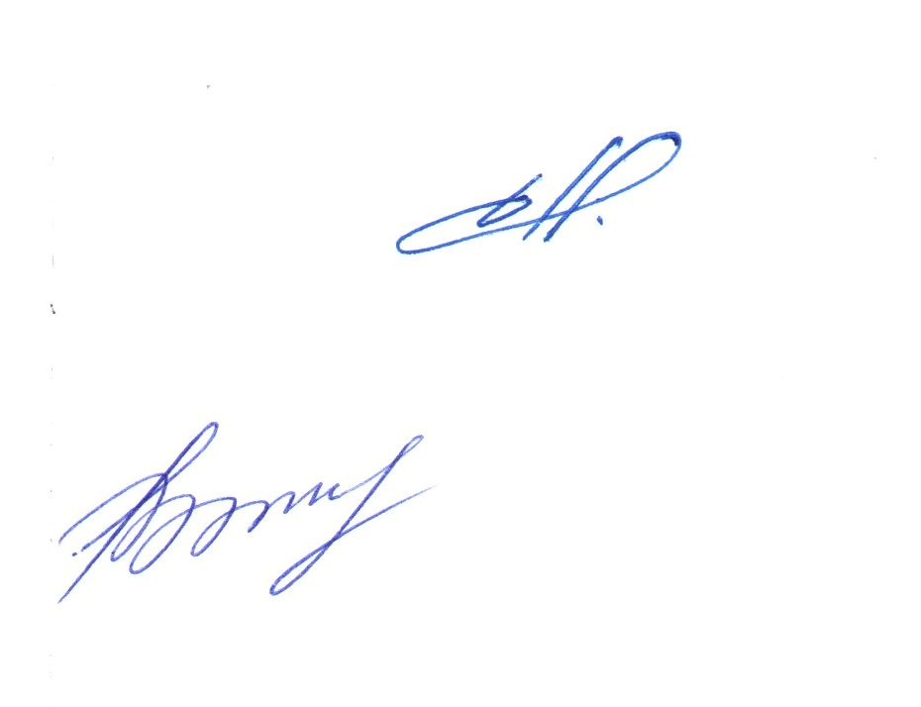

Президент НП «СРО «ТОП»» В.Н Дякин

Секретарь Е.М. Владимирова

